**Chapitre 3 Planification des travaux**

**3.1Calcul du prix de vente Hors Taxe d’une unité d’ouvrage élémentaire**

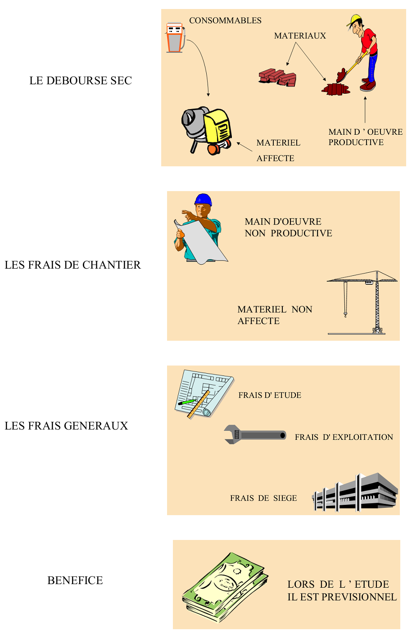

**3.2 Déboursé sec(DS)** Le déboursé sec d’un ouvrage représente le coût des matériaux et de la main d'œuvre nécessaires pour réaliser cet ouvrage.

Exemple 1 : Enduit Plâtre

Pour réaliser 1 m2 d'enduit plâtre il faut 0,5 h soit 30 mn et il faut 11kg de plâtre dont le prix  
au kg est 0,70 DA.

Le déboursé est donc = 0,5*25 DA + 11*0,70 DA = 20,2 DA/m2

Règle : Dans le coût des matériaux doit être pris en compte le prix des matériaux rendus chantiers et remise déduite.

Exemple 2 : Mur en brique épaisseur 300 mm (20x50)

Pour réaliser 1 m2 de mur en brique il faut 1,33 h soit 1h et 20 mn et il faut 0,04 m3 de mortier et 10 briques.

Le mortier vous revient à 120 DA/m3

Le prix de la brique est de 3DA à l'unité, mais pour une quantité comprise entre 1 000 et 1 500 briques livrées sur chantier votre fournisseur vous les propose à 2,5 DA.

Le déboursé est donc = 1,33*25 DA + 0,04*120 DA + 10*2,5 DA = 63,05 DA/m2.

**3.3 Frais de chantier (F C)**

Valeur des composantes nécessaires mais pas affectables à un ouvrage élémentaire Composante des frais de chantier :

Encadrement : conducteur de travaux, chef de chantier

La main d’œuvre indirecte ou improductive : logistique , traceur , nettoyage etc

Matériel : non affectable ( moyen de levage , cantonnements ,moyen de pompage ) Frais complémentaires (géomètre, frais spécifiques à l’affaire)

**3.4 Main d’œuvre d’une entreprise de bâtiment**

L'entreprise regroupe habituellement les salariés suivants :

**Le conducteur de travaux**

Le **conducteur de travaux** est celui qui planifie et contrôle les travaux de construction. Il encadre une équipe de techniciens et d'ouvriers avec l'aide d'un ou plusieurs chefs de chantier. Le conducteur de travaux, assisté d'un ingénieur méthode a donc pour responsabilité de définir :

• Le planning d'exécution,

• Les moyens matériels et humains nécessaires,

• Les principes d'exécution et modes opératoires,

• Les phases provisoires de chantier,

• La conception de matériel spécifique (coffrage, matériel de sécurité),

• Les moyens de levage et l'installation du chantier.

**Chef d'équipe**

Dans le bâtiment et les travaux publics, le chef d'équipe (également appelé maître-ouvrier) est un ouvrier de chantier apte à des tâches de haute technicité et gérant habituellement une équipe d'ouvriers de qualification moindre dans sa spécialité.

**Le chef de chantier**

Le chef de chantier est chargé de la réalisation du chantier proprement dite et de tous les problèmes qui s'y réfèrent. Il encadre les équipes d'ouvriers, gère les approvisionnements en lien avec le conducteur de travaux. Il est responsable de façon générale des matériaux, des hommes et des outils. Il peut être assisté par des chefs d'équipe.

**L'ouvrier**

L'ouvrier réalise l'ouvrage sous les ordres du chef d'équipe. Il peut intervenir en Gros-Œuvre ou en second œuvre, suivant sa spécialisation.

On distingue différent niveaux de qualité et de qualification :

* Un apprenti : une personne en cours de formation ;
* Un manœuvre : un ouvrier manuel, peu qualifié ;
* Un ouvrier qualifié : un ouvrier ayant une réelle qualification ;
* Un ouvrier spécialisé : ouvrier spécialisé dans un produit ou un type de travail.  
  De ce niveau dépendra le type de travail effectué et la rémunération associée.

Ferrailleur

Le ferrailleur travaille sur base de bordereaux de ferraillage, grâce auxquels il sélectionne les barres et treillis métalliques adéquats, la découpe, la plie et les ligature pour renforcer le béton.

Le métier comprendra notamment les tâches suivantes :

* Prend connaissance du dessin et des spécifications
* Prépare l'activité, par exemple détermine la quantité et la taille des éléments de ferraillage.
* Coupe les barres et les treillis à la dimension voulue.
* Façonne les barres et les treillis selon la forme souhaitée.
* Assemble les barres et les treillis par soudage ou à l'aide d'une pince spéciale.
* Met en place barres, treillis et armatures.
* Raccorde les colonnes, les poutres, les poutrelles et les assises.
* Positionne et fixe les armatures pour verser le béton.
* Prépare le béton, mélange sable, mortier et eau.
* Verse le béton dans le coffrage.
* Veille à la sécurité et à la propreté du lieu de travail.

Coffreur Bancheur

* Etre capable de lire les plans de coffrage
* Connaître les matériaux (nature, composition, provenance, spécification, propriétés et défauts du bois et du béton)
* Fabriquer, monter et assembler des coffrages traditionnels en bois pour des éléments de (béton poutres, linteaux de fenêtre ou de porte, dalles de pavement, escaliers en béton armé...)
* Maîtriser le matériel (banc de coffrage, fil à plomb, niveau à bulle, équerre, compas à  
  pointe sèche, scie circulaire, tenailles...).
* Fabriquer et/ou placer des joints d'étanchéité et de reprise, des joints d'expansion et autres  
  joints dans le coffrage.
* Etre capable de démonter ces coffrages, effectuer le ferraillage et le bétonnage.
* Connaître les prescriptions en matière de sécurité, hygiène et environnement.
* Organiser un chantier, l'installation sécurisée d'échafaudages, échelles...
* Proposer des solutions adéquates.

**5 Vocabulaire de chantier**

**Effectif :** nombre d’ouvriers d’une tâche.

**Durée :** durée en jours associée à une tâche.

**Quantité :** quantité totale d’ouvrages associée à une tâche, issue du sous-détail du métré opérationnel décomposé par niveau et par élément (exemple : 150 m 2 de dalle au R+1)

**Temps unitaire (TU) :** le temps unitaire d’exécution (TU) est le temps théorique mis par ouvrier pour réaliser à lui seul une unité d’ouvrage élémentaire.

**Exemple :**

* Assemblage et mise en place d’armatures : 0.05 h/kg
* Pose d’un escalier préfabriqué : 8.00 h/Unité

Le personnel du chantier affecté directement à la réalisation des ouvrages est appelé main d’œuvre productive, les temps unitaires d’exécution s’appliquent par conséquent à ce personnel.

Les entreprises disposent de recueils de temps unitaires, établis grâce aux données fournies par des chantiers passées et utilisés pour les chantiers à venir.

**Application :**

Sur un chantier, une équipe de 5 ouvriers a mis en place 680 kg d’aciers pendant une matinée de 4.00 h,

Calculer le temps unitaire de mise en place des aciers.

**Solution :**

Les 5 ouvriers travaillent chacun 4 h, cela signifie qu’un ouvrier seul aurait mis 5x4=20.0 h.

TU=20.00/680 kg. Donc TU=0,03 h/kg

**Crédit d’heures CH**

Pour une partie d’ouvrage, le crédit d’heures ou le temps de main d’œuvre est égal à la quantité réalisée multipliée par le temps unitaire. C’est une quantité de travail qui s’exprime en heures.

On retiendra la formule générale : C.H=Quantité x T.U

Le crédit global d’heures (budget d’heures) est par conséquent la somme de tous les C.H correspondant aux différentes parties d’ouvrage.

Le calcul des crédits horaires permet d’évaluer le nombre d’heures de travail d’ouvriers qui devront être versées. C’est une donnée très importante au niveau de l’étude de prix.

**Exemple :**

Pour le bétonnage de semelles si on a :

V=100m3 et T.U= 1,20 h/m3 alors le crédit d’heure est : CH=100m3x1,20h/m3=120 h  
**Rendement (R) :**

Le rendement est la quantité d’ouvrage élémentaire exécutée par un ouvrier en un temps donné.  
**Exemple :**

Rendement pour le coffrage de banches : 15 m2/h

Le rendement est donc l’inverse du temps unitaire correspondant.

**Remarque :**

En général, on utilise le temps unitaire pour la main d’œuvre et le rendement pour le matériel.

Rendement d’une pelle : 168 m3/h

**Utilisation des temps unitaires :**

* ***Recherche d’effectifs :***

La démarche à suivre est la suivante :

1. Etablir l’avant métré des ouvrages à exécuter.

2. Calculer les crédits d’heures.

3. A partir du planning général, évaluer les délais des différentes parties d’ouvrages.

4. Calculer l’effectif.

5. Déterminer la composition de chaque équipe.

**Exercice 01 :**

Déterminer la quantité de béton entrant en compte pour la réalisation d’un m2 de plancher en BA de 20 cm d’épaisseur sachant que la perte pour le béton est estimée à 5 % ?

**Solution :**

Quantité de béton 1x1x0.2 = 0.2 m3 par m2 de plancher

0.2x1.05= 0.210 m3

**Exercice 02 :**

S’il faut 0,24 heure par mètre carré pour coffrer un mur de 20 m2, Calculer le crédit horaire.

**Solution :**

Le crédit d’heures sera : 20 ×0,24 heures 4,80 heures.

**Exercice 03 :**

On désire réaliser une partie de plancher d’un bâtiment (2 poutres et une dalle) en 6 jours ouvrables à raison de 7.00 h/J.

A partir des données ci-dessous, calculer l’effectif nécessaire.

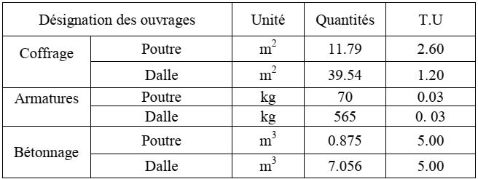

**Solution :**

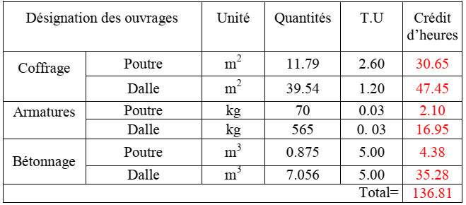

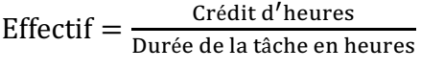Nombre d’heures (effectif)=136.81 h/(7.00/jx6j)=3.3 soient 3 ouvriers

On retiendra la formule générale :

* ***Recherche d’une durée :***

Il s’agit du problème inverse de calcul posé au paragraphe précédent. L’effectif est déjà fixé, le C.H est calculé, et on veut connaitre la durée à prévoir pour les taches correspondantes.

On retiendra la formule générale :

**Exercice d’application**Soit le tableau des ouvrages :

|  |  |  |  |  |
| --- | --- | --- | --- | --- |
| **N°** | **DESIGNATION DES TRAVAUX** | **U** | **QUANTITES** | **TEMPS UNITAIRE** |
| **01** | Terrassement en plein masse dans tout terrain | m3 | 825.00 | 4.00 |
| **02** | Béton de propreté de 10 cm d’épaisseur | m3 | 55.00 | 5.00 |
| **03** | Hérrisonnage en pierres sèches de 15 cm | m2 | 321.00 | 1.25 |
| **04** | Béton pour béton armé pour tous les ouvrages en élévation | m3 | 47.50 | 10.00 |
| **05** | Mur double cloison en briques 190x90x65 | m2 | 231.50 | 2.00 |
| **06** | Mur en briques creuses 210x100x55 épaisseur 1 brique | m2 | 176.00 | 1.00 |

Travail à réaliser :  
1. Calculer les durées d’exécution des tâches 1 à 6

Le volume horaire est de 8 heures par jour.

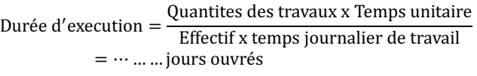

|  |  |
| --- | --- |
| **Tâche** | **Main d’œuvre** |
| 01 | 40 ouvriers |
| 02 | 5 ouvriers |
| 03 | 5 ouvriers |
| 04 | 6 ouvriers |
| 05 | 9 ouvriers |
| 06 | 5 ouvriers |

**Solution :**



|  |  |  |  |  |  |  |
| --- | --- | --- | --- | --- | --- | --- |
| **N°** | **DESIGNATION DES TRAVAUX** | **Q** | **TU** | **effectif** | **Temps journalier de travail** | **Durée d'exécution** |
| **1** | Terrassement en plein masse dans tout terrain | 825 | 4 | 40 | 8 | 10.31 |
| **2** | Béton de propreté de 10 cm d’épaisseur | 55 | 5 | 5 | 8 | 6.88 |
| **3** | Hérrisonnage en pierres sèches de 15 cm | 321 | 1.25 | 5 | 8 | 10.03 |
| **4** | Béton pour béton armé pour tous les ouvrages en élévation | 47.5 | 10 | 6 | 8 | 9.90 |
| **5** | Mur double cloison en briques 190x90x65 | 231.5 | 2 | 9 | 8 | 6.43 |
| **6** | Mur en briques creuses 210x100x55 épaisseur 1 brique | 176 | 1 | 5 | 8 | 4.40 |
|  |  |  |  |  | **Somme** | 47.95 |

Durée totale des tâches résulté par calcul est : 10.31+6.88+10.33+9.90+6.43+4.40=47.95 jours ouevrés